Bad Wildungen, 24.07.2020

Holzfachschule Bad Wildungen
Holzbearbeitungsmechaniker beenden ihre Ausbildung
Nachdem ihre eigentlichen Prüfungstermine Anfang Juli aufgrund der Corona-Ausbrüche in den Landkreisen Gütersloh und Warendorf zunächst verschoben werden mussten, konnten 15 Holzbearbeitungsmechaniker-Azubis am 23. Juli 2020 offiziell von der Holzfachschule Bad Wildungen verabschiedet werden. Auch Bad Wildungens Bürgermeister Ralf Gutheil richtete feierliche Worte an die frisch gebackenen Absolventen.
„Aktuell erleben wir in Deutschland eine Rezession, insofern haben Sie sich richtig entschieden, eine Ausbildung zum Holzbearbeitungsmechaniker zu machen. Als gut ausgebildete Facharbeiter können Sie sich auf dem Arbeitsmarkt viel besser positionieren und gerade in Ihrem Bereich ist die Nachfrage weiterhin sehr hoch.“, gab Bad Wildungens Bürgermeister Ralf Gutheil den 15 Holzbearbeitungsmechanikern aus den Bereichen Hobel-, Holzleimbau- und Holzwerkstoff-Industrie mit auf den Weg. Zuvor hatte bereits Hermann Hubing, Geschäftsführer und Schulleiter der Bildungseinrichtung, darauf hingewiesen, dass es sich bei dem diesjährigen Abschlussjahrgang um einen besonderen handele, bei dem die Corona-Krise ihre Spuren hinterlassen hat. So musste der Unterricht aufgrund des coronabedingten Shutdowns der Schule kurzzeitig unterbrochen werden. Darüber hinaus wurde aufgrund der Corona-Ausbrüche in den Landkreisen Gütersloh und Warendorf der erste Prüfungstermin verschoben, da ein Teil der heute verabschiedeten Holzbearbeitungsmechaniker-Azubis sowie deren Prüfer aus den betroffenen Landkreisen stammen.
Nach den einleitenden Grußworten erhielten die Schüler von Bürgermeister, Schulleiter sowie den Klassenlehrern Hanno Steinbach und Jörg Dippel endlich ihre Abschlusszeugnisse und wurden ins Berufsleben entlassen.
Samuel Spurk, der seine Ausbildung bei der Ludwig Leitermann GmbH in Bad König gemacht hat, wurde außerdem für seine guten schulischen Leistungen ausgezeichnet. Als Klassenbester mit einem Notendurchschnitt von 1,9 erhielt er von der Holzfachschule Bad Wildungen einen Bildungsgutschein, den er für zukünftige Weiterbildungen nutzen kann.
Insgesamt 2.139 Zeichen (inkl. Leerzeichen)

Fotos
Bildnachweis: Holzfachschule Bad Wildungen
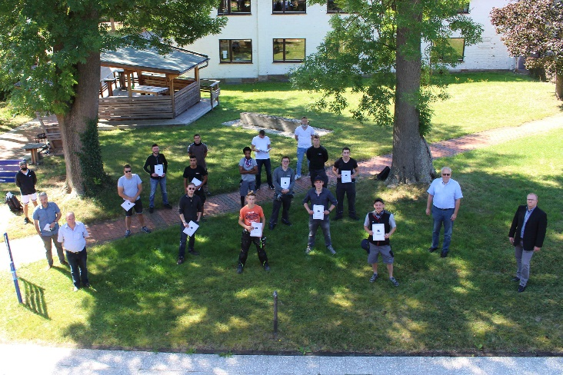
Gruppenfoto
Bildunterschrift: Die verabschiedeten Holzbearbeitungsmechaniker gemeinsam mit den Lehrern Jörg Dippel (2.v.l.) und Erich Jacobi (3.v.l.) sowie Schulleiter Hermann Hubing (2.v.r.) und Bürgermeister Ralf Gutheil (r.).

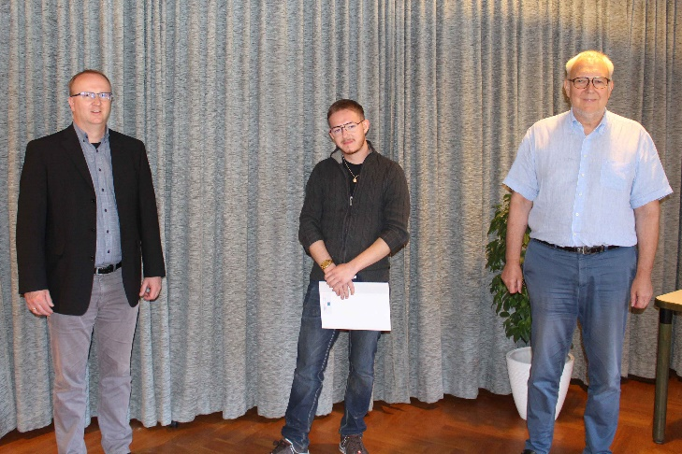
Klassenbester_Samuel_Spurk
Bildunterschrift: Als Klassenbester durfte sich Samuel Spurk, hier zusammen mit Bürgermeister Ralf Gutheil (l.) und Schulleiter Hermann Hubing (r.), über einen Bildungsgutschein der Holzfachschule freuen.

Kontakt
Matthias Nothnagel
Pressereferent
Tel.: 05621 / 7919-71
E-Mail: nothnagel@leben-raum-gestaltung.de
Holzfachschule Bad Wildungen
Auf der Roten Erde 9
34537 Bad Wildungen

